МОСКОВСКИЙ ГОСУДАРСТВЕННЫЙ ТЕХНИЧЕСКИЙ
УНИВЕРСИТЕТ ГРАЖДАНСКОЙ АВИАЦИИ

Отраслевая олимпиада по математике для школьников
Заключительный этап
11 класс
19 марта 2011 года
- (5 баллов.) Разрезать циферблат на 6 частей любой формы так, чтобы сумма чисел в каждой части была одна и та же. | 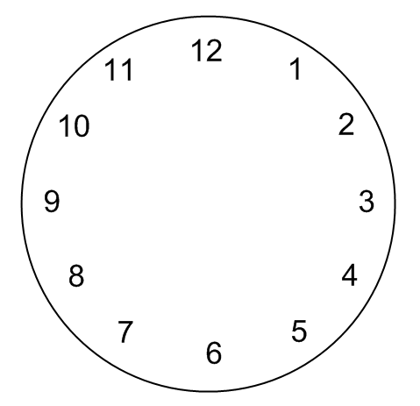
- (5 баллов.) Представить число 1680 в виде произведения нескольких последовательных натуральных чисел.
- (5 баллов.) Сколько целочисленных решений имеет неравенство ?
- (5 баллов.) Теплоход от села до деревни идет 5 часов, а обратно 7 часов. Сколько часов будет плыть по течению реки плот от села до деревни, если собственная скорость теплохода неизменна?
- (5 баллов.) Доказать, что в круг радиуса 1 нельзя поместить без наложений два треугольника, площадь каждого из которых больше 1.
- (5 баллов.) При каких значениях параметра система
имеет ровно 2 различных решения и при каких значениях параметра система имеет ровно 3 различных решения?
Решения и ответы

Задача 1

Сумма всех чисел на циферблате равна 1+2+…+11+12=78.  Циферблат нужно разрезать на 6 частей. Значит, сумма чисел в каждой части должна равняться 78:6=13.  Число 13 можно образовать следующими способами:  13=1+12=2+11=3+10=4+9=5+8==6+7.  Разрезание циферблата на 6 частей представлено на рисунке справа. | 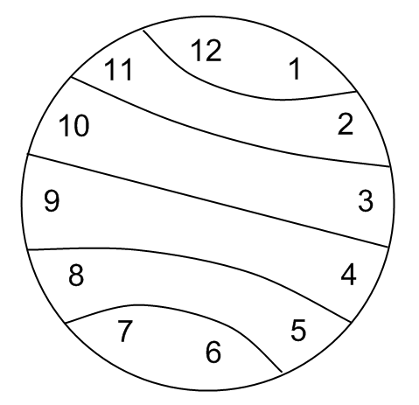
Задача 2
Разложим число 1680 на множители
.
Ответ: .

Задача 3
При неравенство примет вид , которое имеет 101 целочисленное решение:
При неравенство примет вид , которое имеет 99 целочисленных решений:
При неравенство примет вид , которое имеет 97 целочисленных решений:
И так далее…
При неравенство примет вид , которое имеет 3 целочисленных решения:
При неравенство примет вид , которое имеет 1 целочисленное решение
Аналогично, при неравенство примет вид , которое имеет 99 целочисленных решений. При неравенство примет вид , которое имеет 97 целочисленных решений. И так далее… При неравенство примет вид , которое имеет 3 целочисленных решения. При неравенство примет вид , которое имеет 1 целочисленное решение.
Осталось найти суму полученного числа решений. Для этого надо к 101 прибавить удвоенную сумму арифметической прогрессии 99, 97, 95, … 1:
.
Ответ: 5101.

Задача 4
Обозначим скорость теплохода буквой , скорость течения реки обозначим буквой . Из условия задачи следует, что по течению реки теплоход прошел расстояние , а против течения реки теплоход прошел расстояние . Так как эти расстояния равны, то получаем уравнение , откуда .
Для нахождения искомого времени разделим пройденный плотом путь (этот путь равен пути, пройденному теплоходом) на его скорость , получим
.
Ответ: 35 часов.

Задача 5
Докажем, сначала, что треугольник с площадью большей 1, обязательно будет содержать центр окружности внутри треугольника.
Доказательство проведем от противного. Пусть центр окружности не лежит внутри треугольника. Тогда можно провести диаметр окружности, такой, что весь треугольник расположен в одной части окружности, и одна из сторон треугольника параллельна диаметру окружности. На рисунке это сторона .

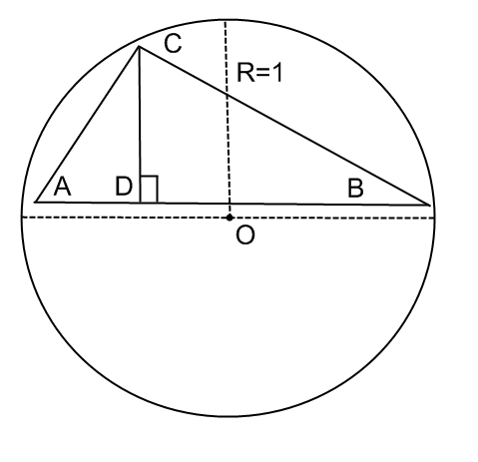
Тогда сторона , высота . Поэтому площадь треугольника АВС равна . Итак, получили, что площадь треугольника, не содержащего центр окружности, не больше 1.
Значит, чтобы площадь треугольника была больше 1, необходимо, чтобы центр окружности лежал внутри треугольника. Отсюда следует, что два таких треугольника в окружности разместить нельзя, иначе они будут иметь наложение, что противоречит условию задачи.

Задача 6
Задачу можно решить геометрически.
Уравнение с учетом формулы распадается на два уравнения и , откуда и . Это уравнения двух прямых.
Уравнением задается окружность с центром в точке и радиусом 1. В зависимости от значения параметра окружность движется вдоль оси OX. При центр окружности находится справа от начала координат, при – слева, при центр окружности расположен в начале координат.
Следующий рисунок иллюстрирует ситуацию с двумя точками пересечения графиков и, следовательно, с двумя решениями системы. На рисунке изображен случай .
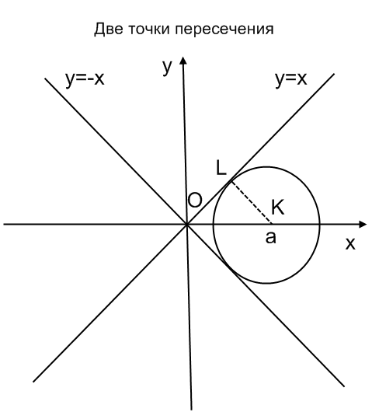
Значение параметра найдем из треугольника :
, , , как радиус окружности. Отсюда находим, что . Аналогично получаем втрое значение .
Теперь рассмотрим ситуацию с тремя точками пересечения графиков и, следовательно, с тремя решениями системы. На рисунке изображен случай .

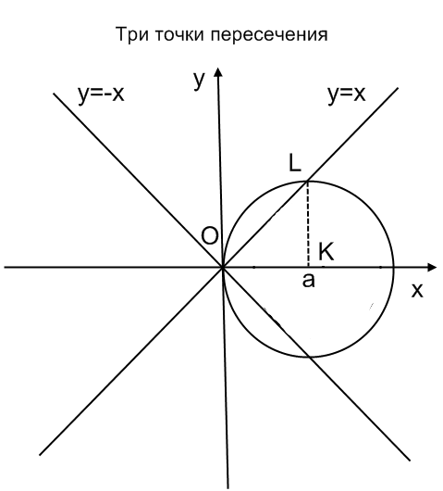
Значение параметра находится сразу: , как радиус окружности. Аналогично получаем втрое значение .
Ответ: 2 решения при , 3 решения при .

